樱聘 YingPin 管理者マニュアル
社員をスタッフとして登録する手順
管理画面（/admin）を使えるようにする方法

対象 | サイトの管理者（Supabaseにログインできる方）
所要時間 | 10分程度（社員1人あたり）
対象システム | 樱聘 YingPin 管理画面 ／ Supabase
版数 | v1.0
作成日 | 2026年7月25日
本書の読み方（凡例）
〔 〕 | 事業者が確定・記入する箇所です（薄いグレーの網掛け）。
【要確認】 | 先生にご確認・ご判断をお願いしたい論点です（黄色のマーカー）。
この手順で分からない画面が出たら、その画面をそのままClaudeに見せてください。

この手順でできること: 社員が管理画面 /admin（求人管理・会員管理・応募管理）を開けるようになります。
・所要時間: 10分程度（社員1人あたり）
・やる人: サイトの管理者（Supabaseにログインできる方）
・必要なもの: Supabaseのログイン情報／社員の氏名・会社メールアドレス／社員が使う電話番号
・途中で分からなくなったら、その画面をそのままClaudeに見せてください。どこを押せばよいか案内します。

1. まず仕組みを知る（1分）
管理画面を開けるのは、「職員名簿」に名前が載っている人だけです。この名簿は staff_users（スタッフ・ユーザーズ）という名前で、データベース（Supabase）の中にあります。
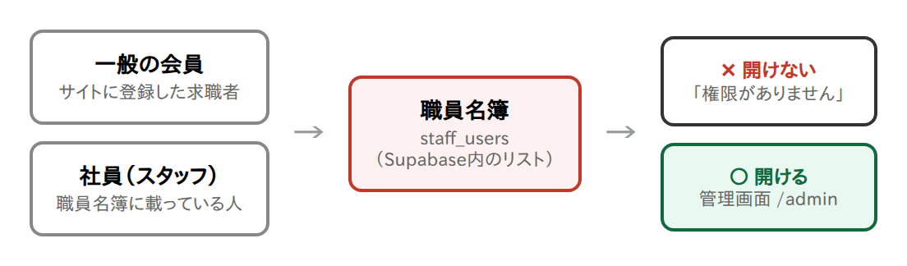
図1: 管理画面を開けるのは「職員名簿」に載っている人だけ
大事なのは次の3点です。
- 名簿への追加は、Supabaseの画面からしかできません。 サイト側には「自分を管理者にする」ボタンは存在しないので、会員が勝手に管理者になることはできません。
- 名簿に載っていない人は、/admin のURLを直接入力しても「権限がありません」と表示されるだけで、情報は一切見えません。
- スタッフは全会員の個人情報を見ることができます。 本当に必要な社員だけを登録してください。

2. 全体の流れ（3ステップ）
ステップ | やること | 誰がやるか
ステップ1 | サイトで会員登録をする | 社員本人
ステップ2 | Supabaseで、その人の「UID」を調べる | 管理者（あなた）
ステップ3 | 職員名簿に追加するSQLを1回実行する | 管理者（あなた）

Supabaseで使う画面は次の2つだけです。他の画面は触らないでください。
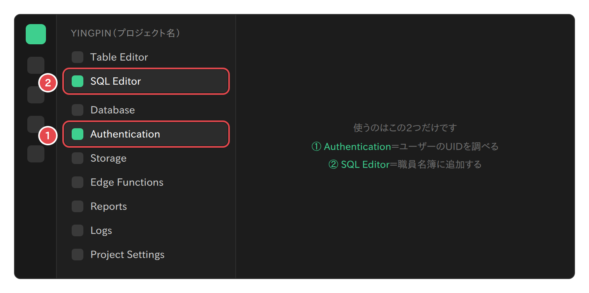
図2: 使うのは「Authentication」と「SQL Editor」の2つだけ

3. ステップ1: 社員本人にサイトで会員登録してもらう
社員本人に、次のURLを送って会員登録をしてもらいます。
https://job-site-for-specified-skilled-work.vercel.app/register
本人に伝えることは3つです。
- 国番号と電話番号を入力する（日本の番号なら国番号は +81）
- パスワードは8文字以上。あとで管理画面にログインするときに使うので、必ず控えておく
- 登録が終わったらその場で管理者に連絡する（次のステップで、いま登録した人を探すため）
なぜ本人に登録してもらうのか: パスワードは暗号化されて保存されるため、管理者でも中身を見ることはできません。本人が自分で決めるのが最も安全で確実です。
この時点ではまだ「会員」です。 管理画面はまだ開けません。ステップ3で職員名簿に追加すると開けるようになります。

4. ステップ2: SupabaseでUIDを調べてコピーする
UID（ユーアイディー）とは、登録した人1人ずつに自動で割り当てられる、a7d3e5f1-2b90-… のような長い文字列のことです。同姓同名でも取り違えないための、その人専用の背番号だと考えてください。
- Supabaseにログインし、対象のプロジェクトを開く
- 左メニューの Authentication（オーセンティケーション＝認証）をクリック
- Users（ユーザーズ＝利用者一覧）の一覧が表示される
- いま登録してもらったばかりなので、Created at（作成日時）が一番新しい行がその社員です
- その行の UID をコピーする（UIDの上にマウスを置くと出る「Copy」ボタンが確実です）
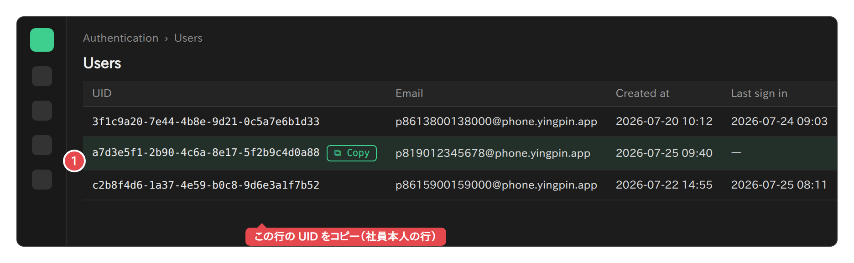
図3: Authentication → Users で、その社員のUIDをコピーする
Email欄に見慣れないアドレスが並んでいますが、正常です。 このサイトは電話番号でログインする仕組みのため、内部的に電話番号をメールアドレスの形（p819012345678@phone.yingpin.app など）に変換して保存しています。実際にメールが届くアドレスではありません。
電話番号から探したいときは、p の後ろが「国番号＋電話番号」になっています。本人が入力したとおりの数字が並ぶため、先頭の 0 を付けて入力した人は 0 も含まれます（例: 国番号 +81 ＋ 90-1234-5678 → p819012345678@… ／ 国番号 +81 ＋ 090-1234-5678 → p8109012345678@…）。作成日時で探すほうが確実です。

5. ステップ3: 職員名簿に追加する（SQLを1回実行）
- 左メニューの SQL Editor（エスキューエル・エディタ）をクリック
- New query（新しいクエリ）の入力欄に、下のSQLをコピーして貼り付ける
- 3か所を書き換える（UID・メールアドレス・氏名）
- 右上の緑の Run（実行）ボタンを押す（キーボードなら Ctrl + Enter、Macは ⌘ + Enter）
insert into staff_users (id, email, name)
values ('ここにコピーしたUIDを貼る',
'tanaka@example.co.jp',
'田中 太郎');
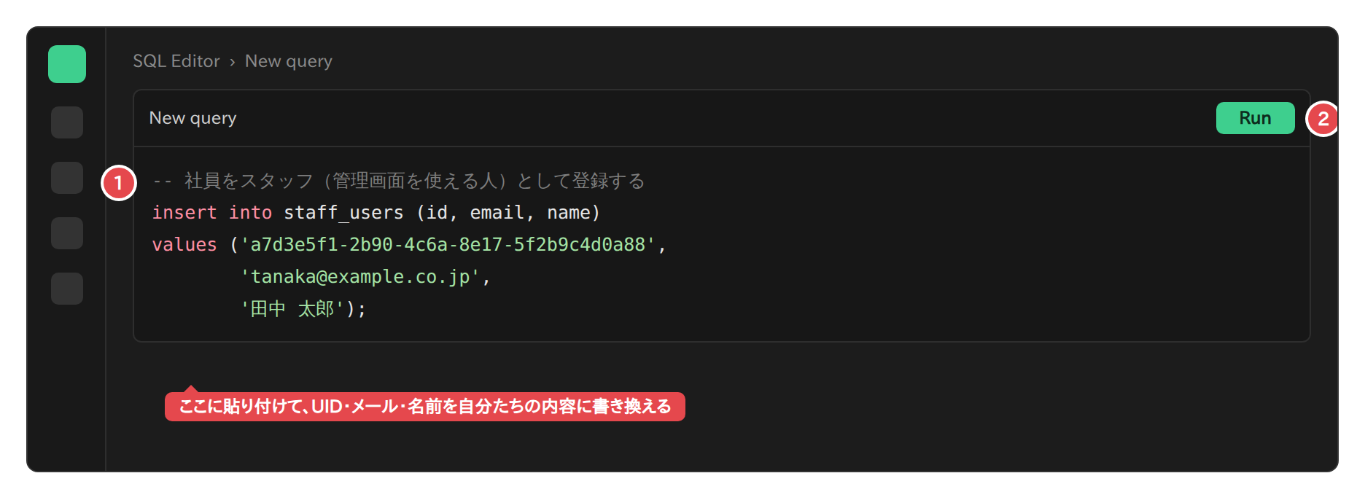
図4: SQL Editorに貼り付けて、3か所を書き換えてから Run を押す
書き換える3か所は次のとおりです。
書き換える場所 | 何を入れるか | 例
1つめ | ステップ2でコピーしたUID | a7d3e5f1-2b90-4c6a-8e17-5f2b9c4d0a88
2つめ | 社員の会社メールアドレス（管理用のメモです） | tanaka@example.co.jp
3つめ | 社員の氏名（管理用のメモです） | 田中 太郎

シングルクォート ' は消さないでください。 文字を囲む記号で、これが無いとエラーになります。書き換えるのは ' と ' の内側だけです。
2つめ・3つめは「誰を登録したか後で分かるようにする」ためのメモです。ここのメールアドレスにログイン機能はありません（ログインは電話番号とパスワードで行います）。

6. ステップ4: 登録できたか確認する
Runを押したあと、画面下に Success. No rows returned（成功しました／表示する行はありません）と出れば登録完了です。
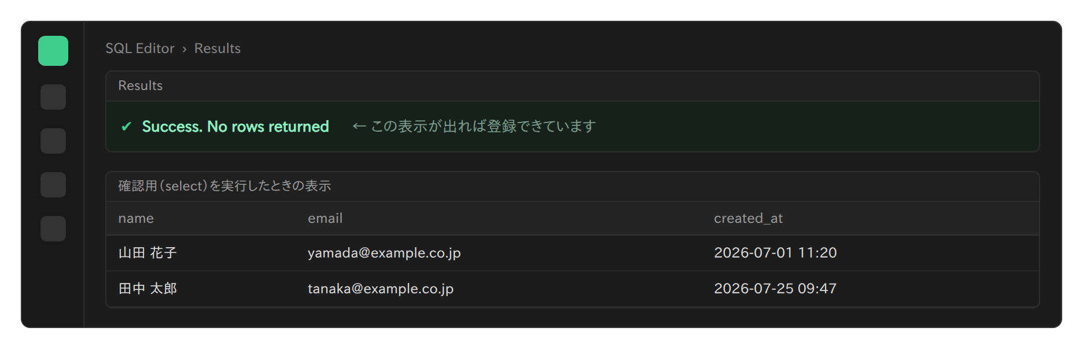
図5: 「Success」の表示と、確認用SQLを実行したときの表示
念のため、いま誰が名簿に載っているかを確認します。SQL Editorに次を貼り付けて Run を押してください。
select name, email, created_at from staff_users order by created_at;
登録した社員の名前が一覧に出ていれば成功です。
最後に、社員本人に管理画面を開いてもらいます。
https://job-site-for-specified-skilled-work.vercel.app/admin
ログイン済みでない場合は、先に登録時の電話番号とパスワードでログインしてもらってください。
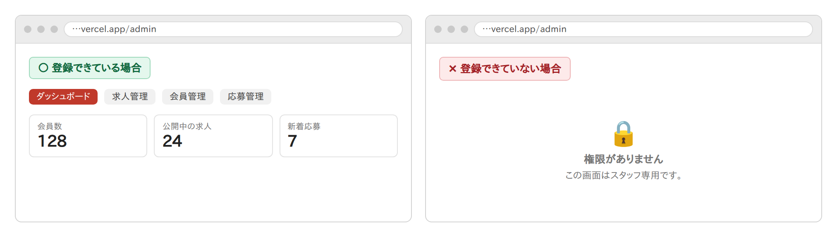
図6: 登録できている場合とできていない場合の見え方

7. スタッフを解除する（退職・異動のとき）
社員が退職・異動したら、その日のうちに必ず解除してください。 解除しない限り、その人は全会員の個人情報を見続けられます。
SQL Editorで次を実行します（名前 の部分を、解除したい人の氏名に書き換えてください）。
delete from staff_users where name = '田中 太郎';
実行後、確認用のSQL（第6章）でその人が消えていることを必ず確かめてください。
これはあくまで「管理画面を使えなくする」操作です。 その人のログインアカウント自体は残ります。アカウントごと消したい場合は、Supabaseの Authentication → Users で対象の行の右端のメニューから Delete user（ユーザーを削除）を選びます。

8. 困ったときは（症状別）
症状 | 考えられる原因 | 対処
社員が /admin を開くと「権限がありません」と出る | 名簿に登録できていない、または別のアカウントでログインしている | 第6章の確認用SQLで名前が出るか確認。出ていればいったんログアウトして、登録した電話番号で入り直してもらう
duplicate key value violates unique constraint と出る | その人はすでに登録済み | そのままで問題ありません。確認用SQLで確認してください
violates foreign key constraint と出る | UIDが間違っている、または本人の会員登録がまだ済んでいない | ステップ1・2をやり直してください
invalid input syntax for type uuid と出る | UIDのコピーミス（前後に余計な文字や空白が入っている） | UIDをコピーし直して貼り直してください
Usersの一覧に社員が見つからない | 会員登録が完了していない | 本人にステップ1をやり直してもらってください
社員がログインできない | パスワード違い、または電話番号の入力形式が登録時と違う | 登録時と同じ国番号・同じ書き方（先頭の0の有無を含む）で入力してもらってください

9. 安全上の注意（必ずお読みください）
- スタッフは全会員の個人情報（氏名・電話番号・住所・WeChat ID等）を閲覧できます。 業務上必要な社員だけに限定してください。
- 退職・異動時は必ず第7章の解除を行ってください。
- SQL Editorでは、このマニュアルに書かれたSQL以外を実行しないでください。 特に drop（削除）、truncate（全消去）、delete from members（会員全消去）などは、データが元に戻せなくなります。
- Supabaseのログイン情報は他人と共有しないでください。 2段階認証（2要素認証）の設定を強くおすすめします。
- 登録・解除を行ったら、いつ・誰を・どちらの操作をしたかを記録に残しておくと、あとで確認できて安全です。

付録A: 会員一覧に社員を出したくない場合
第3章の手順では、社員も「会員」として登録されるため、管理画面の会員管理の一覧に社員の名前が並びます。運用上それが困る場合は、社員本人に会員登録してもらう代わりに、Supabaseで直接ログインアカウントを作ることもできます。
- Authentication → Users を開き、Add user → Create new user を選ぶ
- Email 欄に、下のルールで作った内部用アドレスを入力する
- Password 欄に、社員に伝えるパスワード（8文字以上）を入力する
- Auto Confirm User（自動で確認済みにする）に必ずチェックを入れる
  - ここにチェックを入れないと、確認メールが届かないためログインできなくなります
- 作成後、その行のUIDをコピーして、第5章のSQLを実行する
内部用アドレスの作り方（p ＋ 国番号 ＋ 電話番号 ＋ @phone.yingpin.app。記号は入れず数字だけを続けて書きます）
国番号 | 社員が入力する電話番号 | 内部用アドレス
+81（日本） | 90-1234-5678 | p819012345678@phone.yingpin.app
+81（日本） | 090-1234-5678 | p8109012345678@phone.yingpin.app
+86（中国） | 138-0013-8000 | p8613800138000@phone.yingpin.app

この方法は入力ミスが起きやすいので、通常は第3章の手順をおすすめします。 社員には「ログイン時は、国番号 +81 を選び、電話番号は 90-1234-5678 と入力してください」のように、アドレスを作ったときと完全に同じ書き方を伝えてください。1文字でも違うとログインできません。
なお、この方法で作ったアカウントは会員情報を持たないため、会員側のマイページは正しく表示されない場合があります。管理画面の利用には影響ありません。

付録B: 使うSQL一覧（コピー用）
スタッフを追加する
insert into staff_users (id, email, name)
values ('ここにUID', 'メールアドレス', '氏名');
スタッフ一覧を確認する
select name, email, created_at from staff_users order by created_at;
スタッフを解除する
delete from staff_users where name = '氏名';

図について: 本書の画面図は、操作する場所を分かりやすく示すための説明用の図解です。Supabaseの実際の画面デザインは更新されることがあります。ボタンの位置が違う場合は、画面をClaudeに見せてください。

